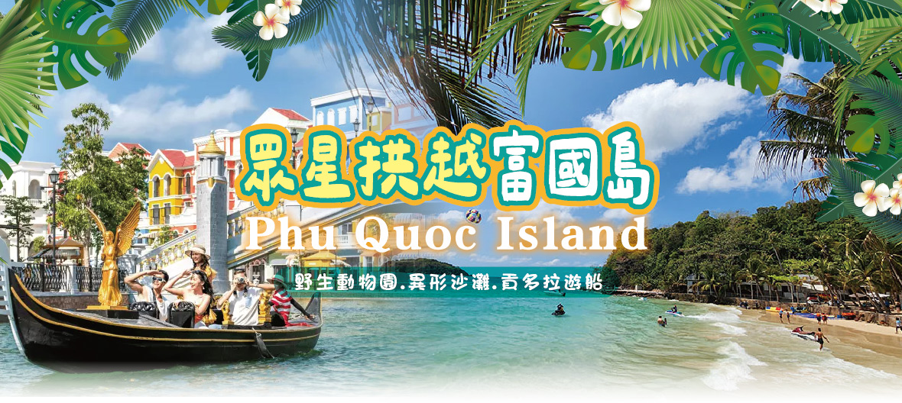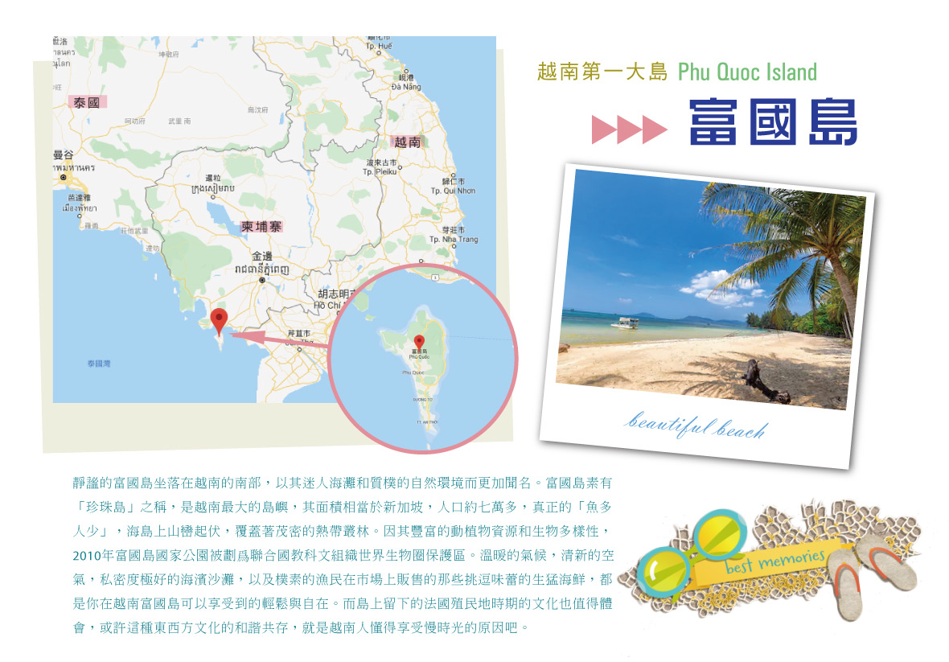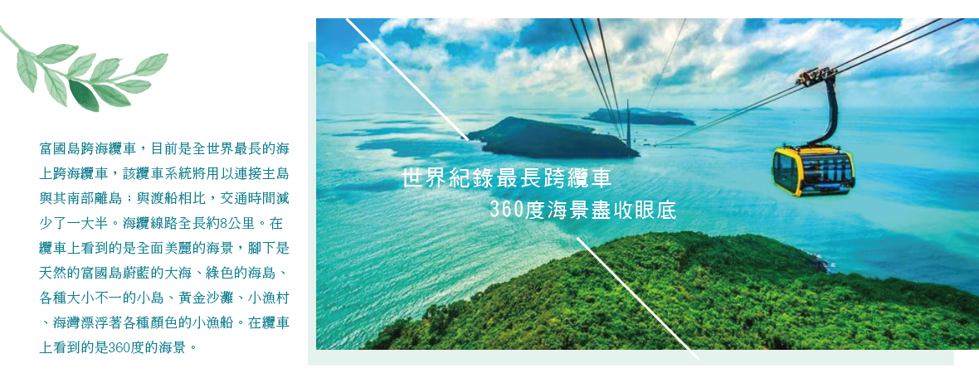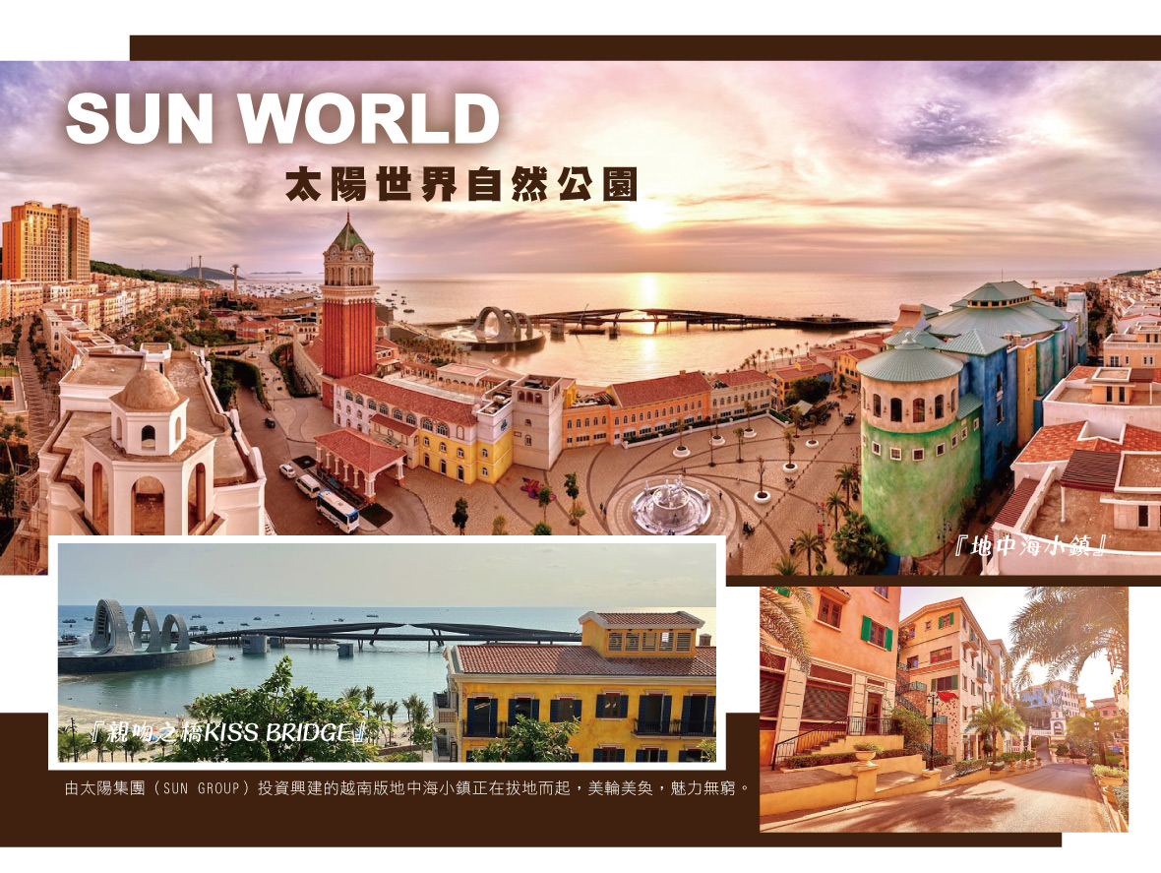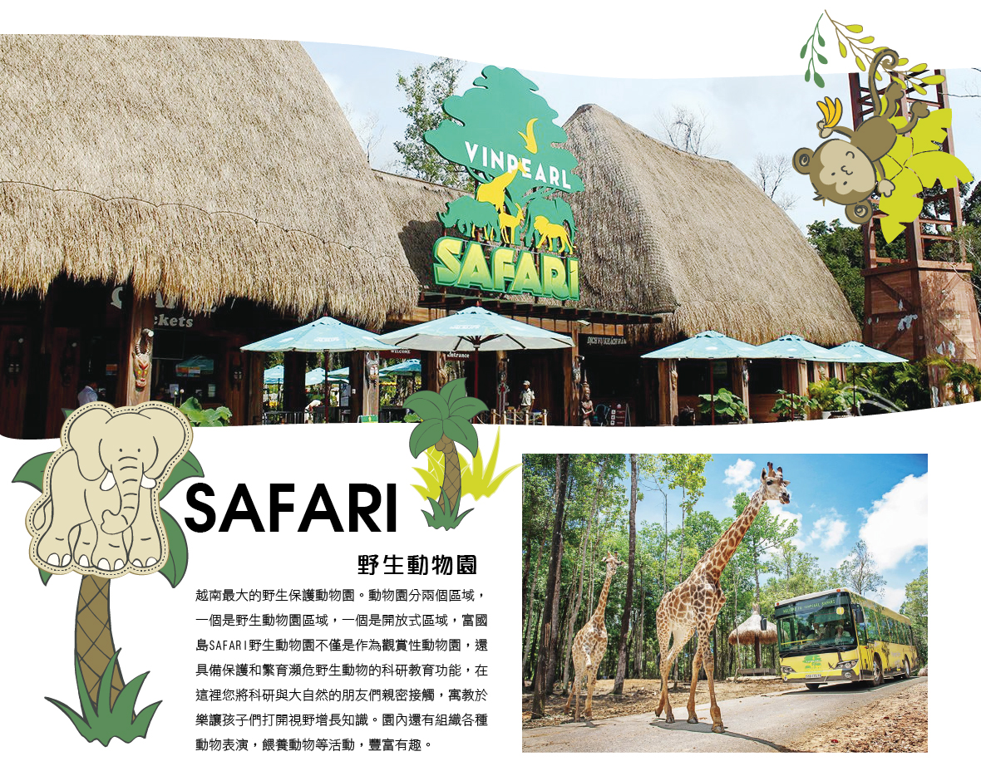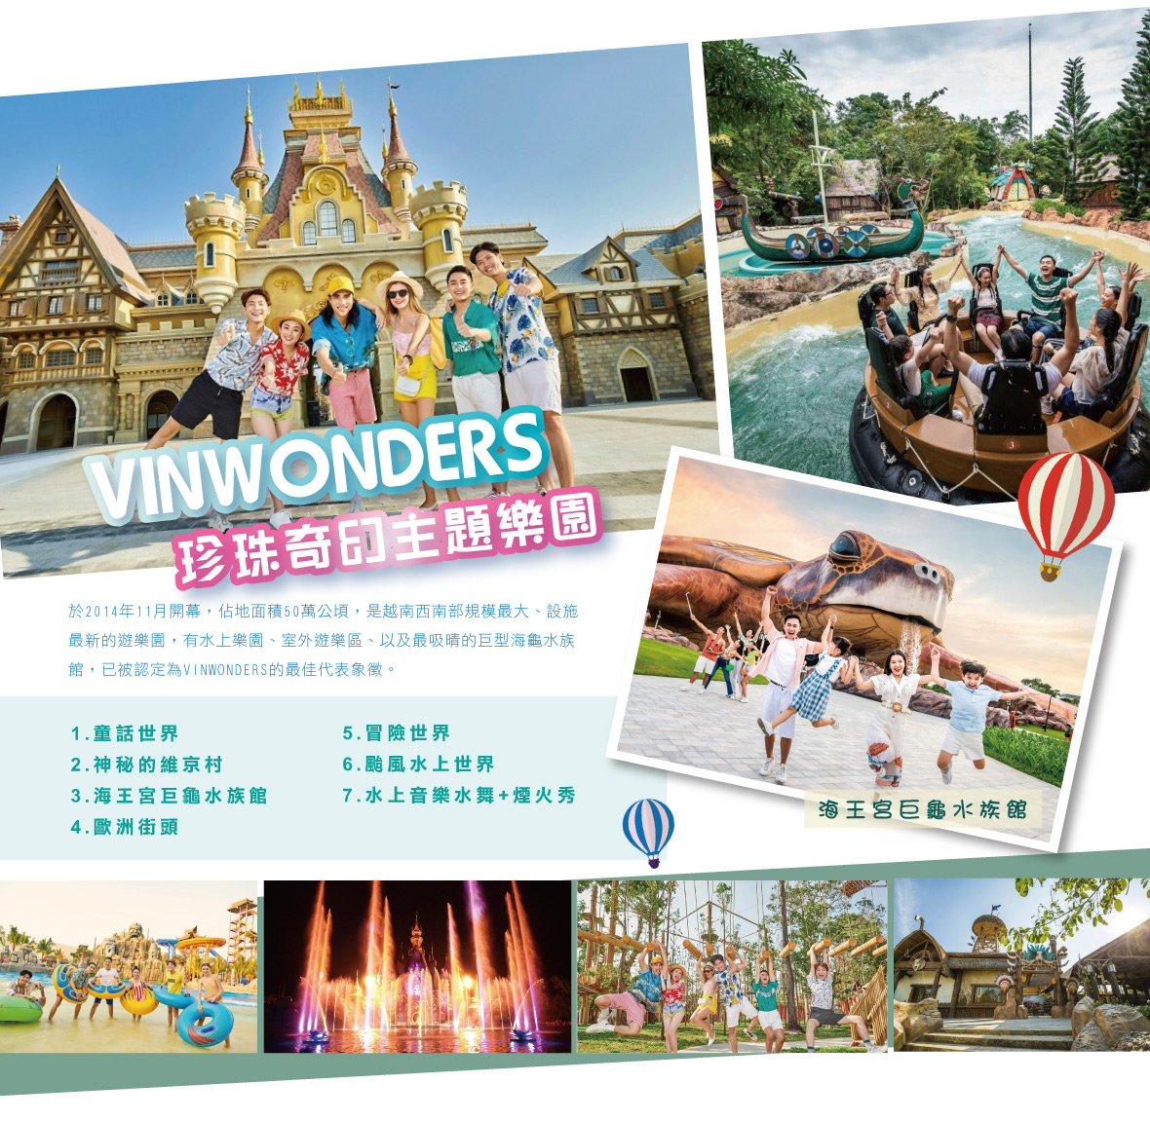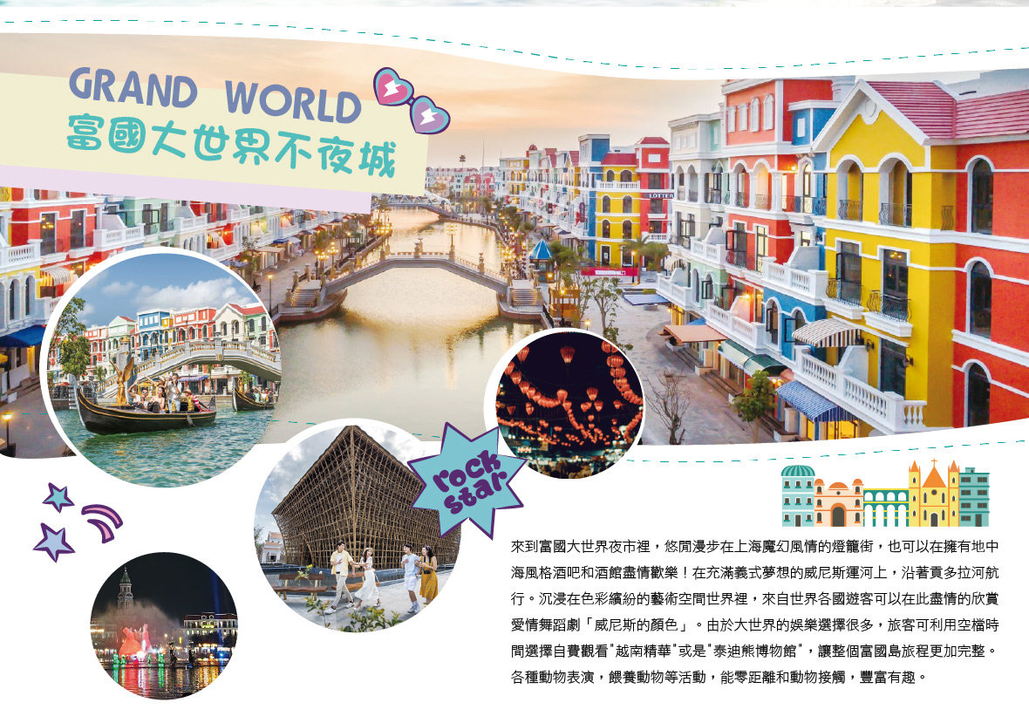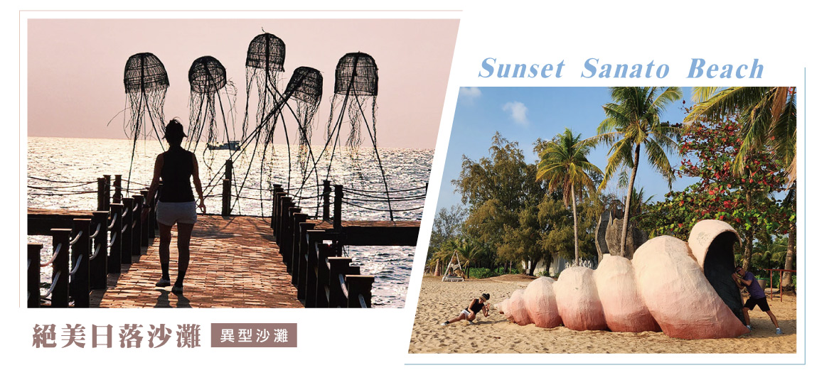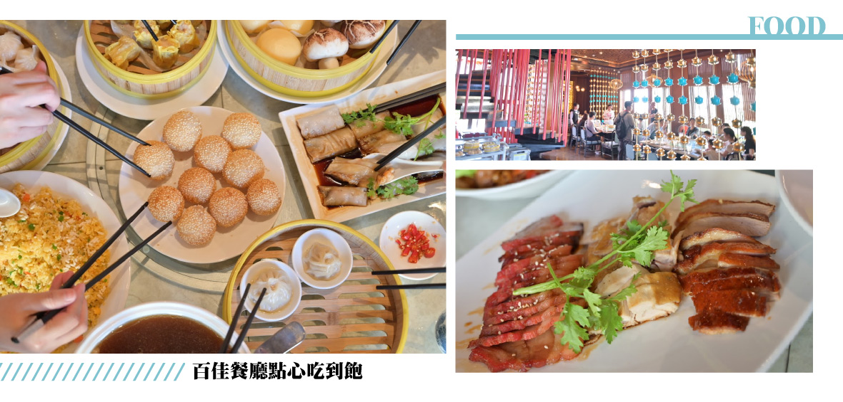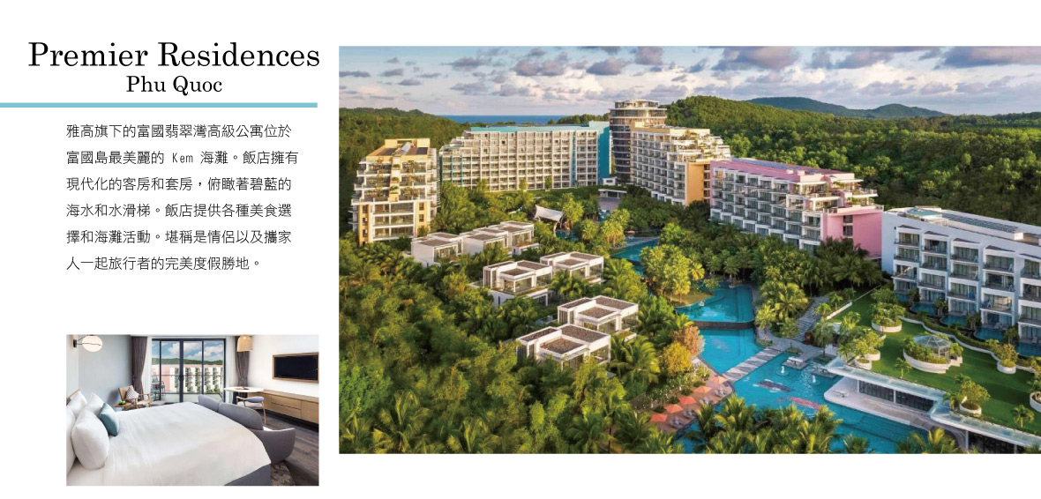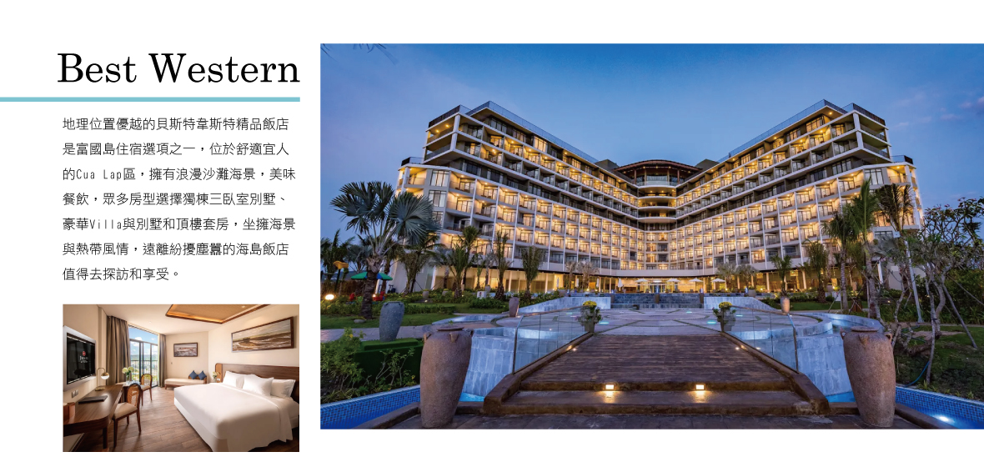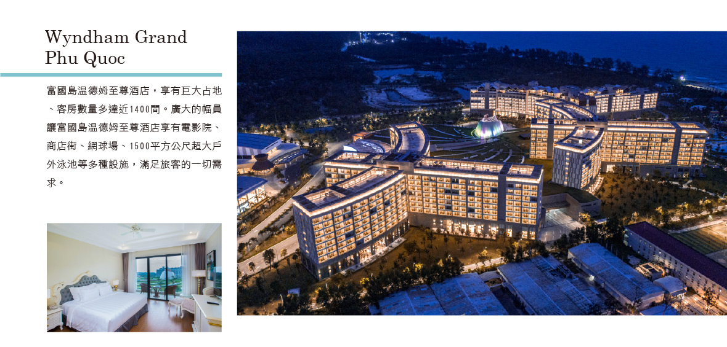
天數 | 出發日期-時間 | 抵達日期-時間 | 起飛-抵達城市 | 航空公司 | 航班編號
第1天 | 14:00 | 16:50 | TPE/PQC | 越捷航空 | VJ845
第6天 | 08:25 | 13:00 | PQC/TPE | 越捷航空 | VJ844
★ 第 1 天 桃園/富國島
【富國島】坐落在越南的南部，以其迷人海灘和質樸的自然環境而更加聞名。富國島素有「珍珠島」之稱，是越南最大的島嶼，人口約七萬多，真正的魚多人少，海島上山巒起伏，覆蓋著茂密的熱帶叢林，因其豐富的動植物資源和生物多樣性，2010年富國島國家公園被劃爲聯合國教科文組織世界生物圈保護區。
溫暖的氣候，清新的空氣，私密度極好的海濱沙灘，以及樸素的漁民在市場上販售的那些挑逗味蕾的生猛海鮮，都是你在越南富國島可以享受到的輕鬆與自在，另外島上留下的法國殖民地時期的文化也值得體會，或許這種東西方文化的和諧共存，就是越南人懂得享受慢時光的原因吧。

住宿：富國島溫德姆大酒店 Wyndham Grand Phu Quoc 或Sheraton Phu Quoc Long Beach Resort或同等級旅館
早餐X：XXX | 中餐X：XXX | 晚餐O：HANH NHUNG餐廳中越式料理(含酒水) US 12
★ 第 2 天 珍珠奇幻樂園VinWonders→威尼斯大世界(當代藝術城市公園、竹之傳奇、浪漫貢多拉Gondola乘船遊、威尼斯的顏色)→威尼斯秀
【珍珠奇幻樂園VinWonders】於2014年11月開幕，佔地面積17萬平方公尺，是越南西南部規模最大、設施最新的遊樂園，有水上樂園、室外遊樂區、巨型海龜水族館。來到這個充滿活力的娛樂天堂，你可以在清涼的水中盡情玩耍，或是搭乘著刺激又冒險的遊樂設施，讓你無時無刻都歡樂開懷。 1.巨型海龜水族館：被認為是珍珠樂園的象徵，欣賞夢幻般的海洋王宮，裡頭還有一個大型的海底世界，可以觀賞多達18000多種豐富多樣的海洋生物，各種熱帶魚和企鵝、海龜等，這裡也有海豚餵食、美人魚、鯊魚餵食等眾多精彩表演。 2.水上樂園Water Park：來海島就是要徹底消暑沁涼一夏，享受刺激的水上冒險。這裡有大型的室外遊泳池，多種水上遊戲以及高空快速滑水道，懶人池，海浪池等。 3.室外遊樂區：在這裡您可以慵懶隨興輕鬆玩，設施多樣化，有雲霄飛車、巨型摩天輪、UFO飛盤、高空旋轉、翻天飛鷹、碰碰車等各種驚險又刺激的遊戲，以及5D電影院和大型電玩城，晚上更有大型戶外音樂噴泉水幕電影表演、美食街、購物店等等。​
【Grand World 富國大世界】由越南最大Vingroup 集團打造，佔地廣達85 公頃，2022 年4 月全新開幕的「富國島Grand World」（富國大世界），就是越南首座24 小時不夜城，集結餐飲、購 物、大型水舞秀等娛樂，並將園區打造成歐風小鎮，還有運河流經園區內，更被許多旅客暱稱為「越 南版威尼斯」。來到富國大世界夜市裡，悠閒漫步在上海魔幻風情的燈籠街，也可以在擁有地中海風 格酒吧和酒館盡情歡樂！在充滿義式夢想的威尼斯運河上，沿著貢多拉河航行。沉浸在色彩繽紛的藝 術空間世界裡，來自世界各國遊客可以在此盡情的欣賞愛情舞蹈劇「威尼斯的顏色」
​【竹子傳奇Bamboo Legend】富國大世界的竹屋是越南最大的竹屋，由建築師 Vo Trong Nghia 設計。這座近15米高、佔地700平方米、以4萬2000根竹子打造越南最大竹構建築。這件作品是結合越南三大象徵的化身：蓮花、銅鼓和竹樹。所有這些都有助於展示對越南人民的文化、精神和高尚品質的自豪。也成為富國大世界園區必拍的門面，作為Grand World的門面氣勢十足。竹屋也是每一位來到大世界的遊客都不能忽視的理想打卡點。
​【藝術城市公園】是富國大世界不夜城的亮點之一。公園匯集了獨特的作品，當代藝術與富國島自然美景如：水發、爆炸生命、大地母親、大地之子、樹木的生物等。更有造型各異的大型雕塑藝術點綴園區各個角落，增添文藝氣息。除了欣賞獨特的作品藝術的同時，遊客也能感受到有意義的信息，並擁有無數令人印象深刻的打卡照片。
【貢多拉遊船】安排乘坐貢多拉船，遊人將穿行在400m 長的威尼斯運河上，欣賞兩岸繽紛色彩建築， 穿梭於色彩斑斕的街道，沉浸在浪漫的空間中。遊客還可以欣賞即興歌劇或沉浸在絢麗的狂歡氣氛中， 欣賞兩岸精彩的表演等。最後來到海上廣場遠眺古老威尼斯鐘樓，讓人彷彿一秒到義大利
【威尼斯秀】在每天晚上入夜後9 點30 分在愛湖上，就會上演一場結合光雕投影、水舞、舞 蹈、音樂的「威尼斯大秀」，長達30 分鐘的演出以戴著面具的宮廷貴族，乘著貢多拉出場進行海上巡 禮打頭陣，穿著華麗服飾的宮廷貴族戴著代表威尼斯面具節的面具站在船上，與沿岸遊客打招呼，當 一艘艘船退場，在舞台正中央正式開啟了一場華麗的宮廷演出。該劇再現了天才畫家與佳人在威尼斯 河畔的浪漫愛情故事。一段相遇-相愛-分離-重逢的旅程，給觀眾帶來了諸多感慨。結合光雕投影、大 型水舞，還有雷射光束，貴族們在海上舞台中央隨著音樂翩翩起舞，時而激烈、時而婉轉浪漫，最後 以變化萬千的雷射投影搭配水幕帶起整場演出高潮，精彩演出成為富國島上必看三大秀。
(貼心提醒：由於是免費觀賞，觀賞人數眾多，天天爆滿，請提早30 分鐘前往愛湖廣場中心卡位，佔 據有利觀賞位子。此愛情湖威尼斯秀為戶外大型演出，如遇天候因素可能停演。)
住宿：富國島溫德姆大酒店 Wyndham Grand Phu Quoc 或Sheraton Phu Quoc Long Beach Resort或同等級旅館
早餐O：飯店享用 | 中餐O：富國主題公園自助餐(套票) | 晚餐O：強螃蟹中越式料理(含酒水) US 15
★ 第 3 天 野生動物園Vinpearl Safari→龍王廟
【珍珠野生動物園】這裡擁有世界上珍貴稀有動物數百種類：如孟加拉虎，犀牛，火鳥等，園區周圍還有數千種美麗的樹木與鮮花。內部有規模地區分為ZOO動物園區、PRIMATE WORLD靈長類動物園區及SAFARI探索園區三大結構，您可以漫步行走園區規畫完善的步行道感受花香鳥語，特別安排搭乘SAFARI遊園車，進入野生動物園區，體驗稀有的野生動物近在咫尺的感覺，在這裡可以看到一家之主獅王霸氣帶領母獅群、精瘦猛虎闊步巡視、河馬特有的慢節奏戲水、高人一等的長頸鹿優雅線條、成群斑馬身穿條紋制服悠閒進食，以及輕巧羚羊小跑步猶如跳家家酒等，絕對可以滿足您對動物園旅遊的期待。園內還有各種動物表演，餵養動物等活動，能零距離和動物接觸，豐富有趣。園區內有一特別的GIRAFFE長頸鹿餐廳，自然通風良好的開放式餐廳，供應大受歡迎的特選速食菜單，還可以自費加購美味紅蘿蔔請可愛的長頸鹿一起共進午餐！看到好吃的食物長頸鹿們可是會睜大眼快速前來吞食，身型優雅但遇到美食可是不會客氣的。
**園區內活動請注意防曬措施，天氣炎熱請適時補充水份。
【龍王廟】這裏有一座建於1937年的龍王殿及燈塔，當地人深信可以保佑漁民及水手，幾十年如一日的保佑著水路上的人民。即使到了今天，當地人在出海前都會趕來這裡跪拜以求平安順利。登上廟最高處，遠眺一望無際的泰國灣，有機會遇見最溫柔華麗的富國島日落，每到傍晚，漫天的紅霞遮蔽了天地，以一種從未見過的壯麗演繹了別樣的日落之美。然後慢慢消退，帶著眾人的讚歎和驚奇從容消失於夜幕之中。
住宿：富國翡翠灣高級公寓 Premier Residences Phu Quoc Emerald Bay Managed by Accor 或富國天清度假村 Thien Thanh Phu Quoc Resort 或富國島貝斯特韋斯特精品飯店 Best Western Premier Sonasea Phu Quoc或同等級旅館
早餐O：飯店內享用 | 中餐O：百佳餐廳點心吃到飽(無酒水) US 14 | 晚餐O：燒烤自助餐 US 15
★ 第 4 天 香島All In One：世界最長纜車、太陽世界香島水上樂園、親吻之橋→地中海⼩鎮漫遊(網紅夢幻打卡地：中央村鐘樓、筆塔、龐⾙遺跡、龍梯)
【太陽世界香島水上樂園】太陽世界Sun World 在越南發展觀光旅遊且獲得許多國際獎項，大受好評，繼中越巴拿山和峴港，越南最北端沙霸，北越下龍灣到2018 最新開幕的越南最南端的Sun World HonThom Nature Park 富國島太陽世界自然公園。目前共計有六大娛樂主題樂園系列。親子兒童互動區，藏著各式親水機關，讓您與小孩享受親子時光。金剛大水桶的淋漓洗禮更是不能錯過的清涼行程，天天都是潑水節，讓你全身濕濕樂。漂漂流河道，是情侶最愛明星設施，猶如戀愛巴士水上版，進入這條270 公尺的天然浪漫流域，沿路充滿鳥語花香與水瀑布驚奇，用最舒服的姿勢順留而下，帶您體驗自由自在水上漂。另有各式各樣刺激高空快速滑水道，不管是從密閉黑洞瞬間垂直下墜，或是階梯式噴射彈出、在彎曲滑道團團轉，上衝下洗的驚悚體驗，要你變成高分貝尖叫的自由落體。到此樂園一定要體驗最刺激『木造雲霄飛車』帶給您爬昇、滑落、急轉、迴圈的快感。除了令人驚喜的跨海纜車外，園區內還有附設有休閒餐廳、咖啡廳、遊樂園、水上樂園，園區也聘請來自各國的樂團、演奏家、街頭藝人不定時的在每個角落展開藝術表演，也讓你的假期時光更精彩，來富國島的你千萬不要錯過。
※園區水上活動，敬請自行攜帶泳衣、沙灘褲、蛙鏡等戲水裝備。
※園區內活動請注意防曬措施，天氣炎熱請適時補充水份。
【360度全景跨海纜車來回】為世界上最長的海上纜車，是越南太陽集團最閃亮的娛樂品牌，為您帶來世界上最長的海上纜車(長度約7,899.9 公尺) ，採用最新的三線電纜系統連結AnThoi 鎮和Hon Thom 島，由起始點到終點站約15 分鐘。該系統有69 輛車廂，每車廂最多乘載30名乘客。纜車之旅中享受360 度全開視野的高空巡航，給予遊客一個史無前例體驗，空中看到富國島以最新鮮自然的色彩，描繪這個綠色島嶼擁有的藍色海域，還有當地漁船點綴海面，療癒的畫面賦予旅遊最美好體驗與感受
【Sunset Town 地中海~日落小鎮】由太陽集團（Sun Group）投資興建的越南版地中海小鎮拔地而起，美輪美奐魅力無窮。地中海小鎮是國際遊客探索富國島旅行中的首選。按照規劃設計藍圖，占地近40 公頃的小鎮由Sun Premier Village Primavera 和Sun Grand CityHillside Residence 兩大板塊構成，大小商貿服務店鋪和公共設施數以百計，其中希爾頓酒店、Teatro夜總會等都由行業巨頭投資運營。從義大利本土濃重的赤色、地中海波浪的蔚藍色乃至南歐街道上淡黃和煦的陽光等等地中海特有風情，在小鎮隨處可見，令人感到猶如親臨其境。將地中海靈感帶入藝術廣場、空中花園、藝術雕塑、噴泉和兒童遊樂場。借助美麗絕倫的自然景觀和獨具匠心的地中海建築風格，地中海小鎮有望成為文化和旅遊勝地。小鎮由300 座色彩繽紛的商業化別墅所組成，搭配上富國島的艷陽、藍得不可思議的天空，超繽紛的色系，怎麼拍怎麼美，隨便捕捉都是電影畫報等級的美景。未來也將會進駐藝廊、博物館、商家等，且預計商家數會破千，不用飛歐洲就能看到療癒的地中海風情。
【親吻之橋Kiss Bridge】是太陽集團的最新力作，全長800公尺，以牛郎織女傳說為設計靈感，情侶可各自從橋的兩端走到中間，橋與橋之間有約30公分的空隙距離，讓情侶能在此拍照、甚至親吻見證雙方浪漫的愛情，讓旅客可以拍出特殊網美照。(該橋預計最快於2023年5月完工，未來將以收取門票方式讓旅客登橋。) 地中海小鎮除了打造專屬富國島風格的度假小鎮，也是越南人拍攝婚紗攝影的口袋名單，讓你整天在這逛街、拍照行程滿檔玩不完。
住宿：富國翡翠灣高級公寓 Premier Residences Phu Quoc Emerald Bay Managed by Accor 或富國天清度假村 Thien Thanh Phu Quoc Resort 或富國島貝斯特韋斯特精品飯店 Best Western Premier Sonasea Phu Quoc或同等級旅館
早餐O：飯店內享用 | 中餐O：香島自助餐午餐(套票) | 晚餐X：方便遊玩 敬請自理
★ 第 5 天 飯店自由活動→SUNSET SANATO異形沙灘欣賞日落美景→Sonasea Night Market 夜市
【Sunset Sanato Beach 絕美日落沙灘】富國島有很多的沙灘跟大海，主要帶給旅客的亮點各有不同！夕陽西下時分，在桑納托日落沙灘，輕輕感受細緻的沙灘、海浪拍打的聲響，在Golden San Bar 像似進入超現實主義大師瘋狂達利私領域中，看到長腳象、長腳鯊、長腳水母等超酷裝置藝術，踏浪戲水之外，您還可以拍出特別好看的旅遊寫真照片。看著眼前超現實的藝術創作隨著太陽落下變換背景，日落餘暉的絕世美景，讓人遺忘世間煩腦，流連忘返於這座人間仙境裡。
【Sonasea Night Market 夜市】Sonasea Night Market 是一個網路評價頗高的夜市, 這個夜市遊客比較少, 夜市原本就是佔地在附近三、四樓連棟大社區的廣場，廣場上的地標頗像新加坡的濱海灣花園，晚上加上燈光點綴還蠻顯目的。, 但整體環境算乾淨 夜市, 這邊的餐廳大多是海鮮燒烤跟越式料理為主 夜市除了吃的玩的之外, 夜市都是以固定攤車為主，每一攤車都蠻有其特色吸引逛夜市的遊客，價格上還算合理。
住宿：富國翡翠灣高級公寓 Premier Residences Phu Quoc Emerald Bay Managed by Accor 或富國天清度假村 Thien Thanh Phu Quoc Resort 或富國島貝斯特韋斯特精品飯店 Best Western Premier Sonasea Phu Quoc或同等級旅館
早餐O：飯店內享用 | 中餐O：玉島中式料理餐廳(含酒水) US 12 | 晚餐X：方便遊玩 敬請自理
★ 第 6 天 富國島/桃園
收拾行囊,結束6天愉快的假期前往機場返回溫暖的家
住宿：溫暖的家
早餐O：飯店內享用 | 中餐：XXX | 晚餐X：XXX
【本行程之各項內容及價格因季節、氣候等其他因素而有所變動，請依出發前說明會資料為主，不另行通知】
團體及小費說明
▲本行程最低成團人數為 10人（含）、最高團體人數為 40人（含），當地配備專業導遊解說行程，15人（含）以上另派台灣專業領隊隨團服務。若當團人數不足15人以上同意出發，則台灣將不派領隊隨行，改以MINI TOUR行態進行，並由外站中文導遊於當地機場接機並提供全程旅遊服務。
▲本行程含：來回經濟艙機票和兩地機場稅、燃油附加費、越南落地簽證費。
▲本行程僅適用本國人(持中華民國護照)參團有效，越南當地台商或當地人士或越南新娘不接受參團。建議參加無購物團型，本公司並保留最終承接訂單與否之權利。
▲本行程以團體模式作業，行程中恕不接受脫隊要求。
▲所有活動如不參加均無法退費，亦不可轉讓。
▲小費：在國外大多數的服務業從業人員為無底薪制，「小費」 即成為他們主要的收入來源，以下就必要給予之小費供您參考：
◆本行程不包括：導遊、司機及領隊之小費每人每天NTD.300，請體諒她們的辛苦來感謝她們的服務。
◆本行程16人(含以上且加派領隊之團體，導遊+領隊小費以NT 300 每人/每天為準。
◆本行程10~15人(含)無領隊隨團服務之團體，導遊小費NT 300 每人/每天為準。
▲飯店房間床頭小費：每一個房間請置於床頭櫃上擺20000 DONG 小費，以感謝酒店人員為您整理房間。
▲行李小費：每件20000 DONG，小費約每次美金USD 1 元。
機票規定及航空公司限制
※【越捷 (LCC)規定說明】
(1) 機上餐食皆需自費，提醒旅客可行攜帶『空寶特瓶』過安檢後再裝水。
(2) 每人免費託運行李 20kg 以及7公斤以內手提行李1件， 托運行李以每人 托運行李以每人 (20 公斤 )為限，若超過請團員自付超重費。 (旅客行李尺寸不得超過 :119cm x 81cm ，如超過需求加購大行李。 )請勿置放貴重值錢之物品及相機等易受損件於托 運之行李內。
(3) 未滿 2歲嬰兒 (不接受出生 7天以下嬰兒搭機 )，一位成人只能抱嬰兒坐在膝上不提供搖籃。
(4) 開票後注意事項及退規定：不可更改航班或日期行程 /不可退票 /不可更改姓名或拼音。
(5) 嬰兒票恕不提供任何免費託運或手行李件數 (No Baggage Allowance)
(6) 團去團回；不可延 不可轉讓他人使用。 機票一經開立即不可退回
(7)此航班票開立後，不得退更改無價值敬請 知悉 !!
(8)本行程使用之票種為團體機票，因此無法累積航空公司哩程數、不可事先指定座位或劃位。
(9)搭乘廉價 (LCC)航空時請務必於飛機登前 40 分鐘再次確認登機門是否有更新變動，以免造成來不及登機情形發生
(10)行程航班如為包銷機位(票款全額付清)，如旅客因個人因素異動或取消，則訂金(機票款)無法退還，敬請理解。
飯店說明
▲本優惠報價是以雙人入住一房計算，若遇單人房需補單人房差。
▲飯店及航班皆以最終確認以行前說明會資料為準。
▲旅客需求一大床或二小床、高或低樓層、吸煙或禁煙房、非邊間或連通房等等特殊需求，在不升等房 型且不增加售價之前提下，且最終之情況需於飯店現場辦理入住時使得確認，尚祈鑒諒。
▲ 越南很多飯店 (房間偏小 & 加床備床是有限的)進入旅遊旺季如遇房間偏小 或 無備床可加 可以下列方式處理
1. 未滿12歲的小孩可選擇改不佔床
2. 12歲以上 : (1)補單房差 (2) 詢問 飯店是否有其他房型 (團體房以外房型)以實際回覆報價為主
簽證:
免簽證搭機直飛前往富國島，不需事先準備越南觀光簽證便可入境。
**越南不接受雙重國籍，只能持1本護照進入越南**
《越南(觀光)免簽證國家：印尼、馬來西亞、新加坡、泰國、緬甸、柬埔寨、寮國、菲律賓、汶萊、日本、韓國、挪威、芬蘭、俄羅斯、英國、法國、德國、西班牙、義大利，除上述國家之外一律都需要辦越南簽証。
註：越南政府針對“未滿14歲以下之兒童”(不分國籍)入境越南，須有父母或監護人之陪同，才能入境越南。
▲貼心提醒：外籍人士需注意二次入境之辦理相關規定
禁止電子菸:
越南政府宣布，為保護民眾健康，將於2025年起全面禁止電子煙與加熱菸草製品，違規者最高可被處以128萬元台幣罰款及5年監禁。
自費行程參考:
▲富國島全身按摩(90分鐘含小費) NT$ 1200
▲越式洗頭(90分鐘含小費)) NT$ 1200
購物站:
▲保證全程無購物 NO SHOPPING
▲因各地風俗民情不同，導遊會在車上販售 腰果 咖啡豆 當地特產零食，敬請參考選購，謝謝。

